Как закрепить правильное произношение звуков?

Наконец, наступил долгожданный момент: ваш ребенок научился произносить трудный для него звук!!!
Но родители часто бывают разочарованы тем, что, повторяя звук изолированно, малыш не произносит его в речи, которая остается практически без изменений. Это вполне закономерное явление, говорящее о том, что пришло время для важного этапа логопедической работы – автоматизации (закрепления) правильного произношения.
Планируя занятия, помните, что:
- они должны быть систематическим, так как у ребёнка 5-7 лет навык формируется в результате постоянного повторения, закрепления желаемого действия; в противном случае автоматизация звука может затянуться на длительное время;
- правильно выбирайте время для занятий – шумные, эмоциональные игры нежелательны перед сном, ребёнок не должен быть уставшим, недопустимо отрывать его от любимого занятия (игры, просмотра передачи), иначе у него ещё до начала занятия с вами сложится негативное отношение к нему;
- старайтесь закончить игру до того, как ребёнок сам об этом попросит, это поможет поддержать его интерес; продолжительность занятия может составлять от 10 до 20-25 минут;
- ваш ребёнок нуждается в похвале и поддержке, особенно если испытывает какие-то трудности; избегайте слов «Ты сказал неправильно», «Это неверный ответ», «Ты слушаешь невнимательно», лучшие варианты - «Давай подумаем вместе», «Я назову два (три) слова, а ты выбери подходящее», «Послушай ещё раз»;
- главные помощники в общении с ребёнком – терпение, выдержка, доброжелательность; если вы никак не можете добиться от малыша желаемого ответа или действия, значит вы не сумели объяснить, чего вы хотите; инструкция должна быть простой, чёткой, короткой, содержать понятные ребёнку слова; желательно показать, как это делаете вы, прежде чем малыш вступит в игру сам; резкий тон, раздражение недопустимы, ребёнок должен чувствовать себя комфортно; не жалейте похвал, даже если успехи незначительны. Главное – поверить в свои силы: «Сегодня ты говорил лучше, чем вчера», «Молодец, ты очень старался!».
Автоматизировать звук – это значит ввести его в слоги, слова, предложения, связную речь. С физиологической точки зрения этап автоматизации звука представляет собой закрепление условно-рефлекторных речедвигательных связей на различном речевом материале. Поставленный звук еще очень хрупкий, условно-рефлекторная связь без подкрепления может быстро разрушиться.

Игры и игровые упражнения, которые помогут
автоматизировать (закрепить) звук:

• «Звук потерялся». Называя слова без последнего (или первого – более сложный вариант) звука, попросите ребёнка вернуть его на место, чтобы слово стало понятным. Например, для звука «Р»: _ак, _оза, _учка, _ыба, _олики, _оща; кома_, кефи_, севе_, бисе_, мухомо_. Для звука «Ж»: _ук, _ара, _ареный. Для звука «Ч»: _айка; клю_, кала_, скрипа_, полно_ ь и др.
• «Назови ласково». Для звука «Р»: рука - … , сестра - … , игрушка - … , курица - … , рябина - … . берёза - … ; для звука «Щ» - щенок - … , вещь - … , плащ - … , угощенье - … и др.
• «Один – много» и «Скажи, чего много». В первом случае ребёнок учится изменять слова по числам одновременно с закреплением звука : роза – розы, друг - … , сестра - … , ковёр - … , муравей - … , рот - … , метро - … , кенгуру - … (звук «Р»). Во втором случае предложите назвать много предметов, употребляя слово «много»: друг – много друзей, игрушка – много … , карандаш – много … , грузовик – много …(звук «Р»). В случае ошибки пусть ребёнок попробует выбрать правильный вариант, например: «Как правильно – много братов или много братьев?». Можно обыграть ситуацию: «Представь, что у тебя есть волшебная палочка. Она может превратить один предмет в несколько. Я назову один предмет, а ты преврати их во множество. Не забудь красиво говорить звук …».
• Предложите ребёнку назвать как можно больше предметов со звуком. Который он научился правильно произносить. Это может быть игра «Магазин»: «Представь. Что ты пришёл в волшебный магазин. Там можно купить только предметы, у которых в названиях есть звук «Р» (или другой). Зайди в разные отделы («продуктовый», «игрушки», «одежда», «мебель» и др.) и купи как можно больше. Другие варианты игры: назвать как можно больше (или не меньше слов со звуком «Р» («Л», «С», «Ж» и др.), относящихся к обобщающим понятиям: овощи, фрукты, цветы, деревья, животные, птицы, насекомые, одежда, инструменты, обувь, мебель, геометрические фигуры, цвета.
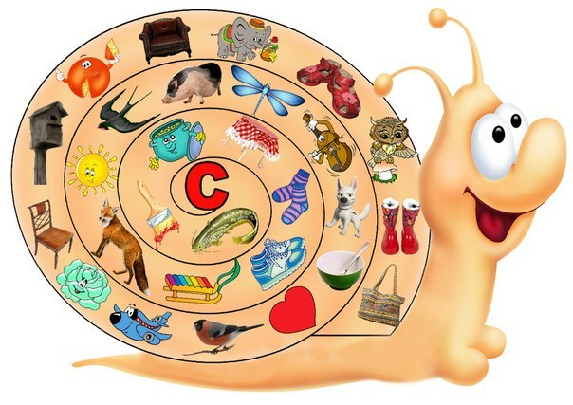
Игра «Закончи предложение»
Предложите закончить ваше высказывание, добавив слово с закрепляемым звуком:
На ветку села … . Рома рисует … . В зоопарке мы видели… . Утром я … (что делал?).

Игра «Узнай по описанию», потребует от вас активизировать словарный запас, а ребенок сможет узнать и научится употреблять в речи новые слова. Скажите, что вы, задумали предмет, но не назовете его, а расскажите о нем. В загаданном слове должен быть закрепляемый звук: Она маленькая, рыжая, пушистая, шустрая. Живет в лесу, умеет прыгать по деревьям. Когда ребенок отгадает, о чем или о ком идет речь, попросите его повторить вашу загадку. Затем он может попробовать с вашей помощью выступать в роли ведущего.
Работа над чистоговорками:
Обратите внимание: на этапе автоматизации звуков отрабатывать надо именно чистоговорку, а не скороговорку. Разница между ними только в темпе произнесения. Главное – не быстрота, а правильность.
Если произношение отдельных слов вызовет затруднение, проговорите их несколько раз медленно по слогам и не забудьте выяснить, правильно ли понял их значение малыш. Проговаривание должно быть осознанным.
Звуки «Р», «Р`»
• На дворе трава, на траве дрова, у дров детвора.
• Шёл Егорка по пригорку и учил скороговорку.
Звук «Л»
• У ёлки иголки колки.
• Мила искала булавку, а булавка упала под лавку.
• Кот молоко лакал, а Слава булку в молоко макал.
Звуки «С», «С`»
• У Сени и Сани в сетях сом с усами.
• Ест киска суп из миски, сыта киска – пуста миска.
• Снег засыпал стайку сосен, это вовсе вам не осень.
Звуки «З», «З`»
• У зайки Бубы заболели зубы
• На березе стрекоза – изумрудные глаза
Звуки «Ш», «Ж»
• Жужжит над жимолостью жук,
Тяжелый на жуке кожух.
• Шапка, да шубка – вот и весь Мишутка.
• Шесть мышат в шалаше шуршат.
Звуки «Ч»
• Кузнечик стрекочет – молчать не хочет.
• Черепаха не скучая, час сидит за чашкой чая.
• Шубка овечки теплей любой печки.
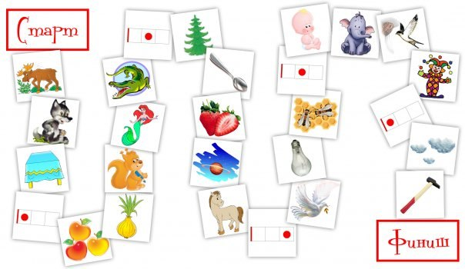

Исправление речи - длительный процесс, требующий систематических занятий.
Будьте оптимистичны: дорогу осилит идущий!
Учитель-логопед: Крылова Яна Владимировна

